Matematica Discreta II

Lezione del giorno 10 dicembre 2007

Esempio: Sia C⊆Z₂⁶ il codice di lunghezza 6 e dimensione 3 con matrice di controllo e matrice generatrice rispettivamente:
H = 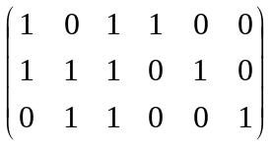 K = 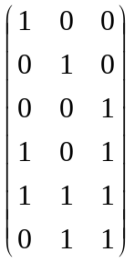
Al variare della parola w=x₁x₂x₃∈Z₂³ i prodotti K⋅w generano le 8 parole del codice:
C = {000000, 100110, 010011, 011100, 001111, 101001, 110101, 111010 }
La prima riga matrice standard di decodifica di C è formata dagli elementi di C. Per costruire la seconda riga, scegliamo una parola di peso minimo non presente nella prima riga (per esempio 100000 che ha peso 1) e la sommiamo ordinatamente con le parole di C, ottenendo gli elementi di una seconda classe di congruenza modulo C.
Per costruire la terza riga, scegliamo una parola di peso minimo non presente nella prima e nella seconda riga (per esempio 010000 che ha peso 1) e la sommiamo ordinatamente con le parole di C, ottenendo gli elementi di una terza classe di congruenza modulo C, e così via.
Otteniamo la seguente matrice standard di decodifica di C:

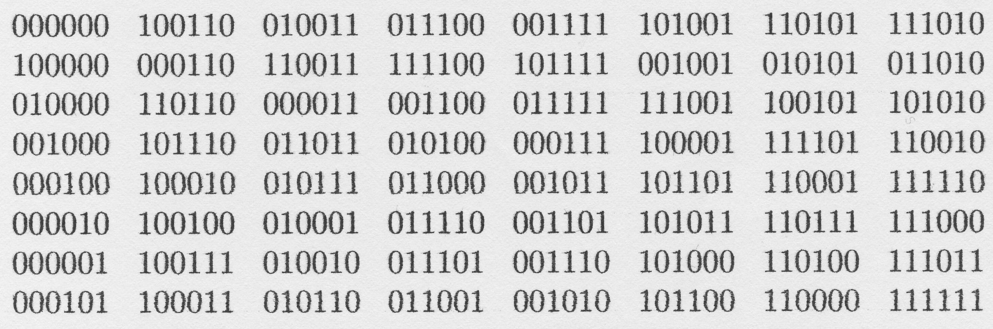

con 2³=8 righe (corrispondenti alle diverse classi) e con il primo elemento di ogni riga che è il leader della classe.

Supponendo che il codice C⊆Z₂^{n} sia un codice a correzione d’errore, vediamo come dalla matrice di decodifica si può, fissata una parola w∉C ricevuta erroneamente, trovare la parola v∈C a distanza minima da w (per il metodo della parola più vicina, sarà v la parola corretta inviata).
Poiché la distanza in Z₂^{n} è invariante rispetto alla somma, date 2 parole qualunque v,w∈Z₂^{n} si ha δ(v,w)= δ(v+w,w+w)= δ(v+w,0)=p(v+w) (quindi la distanza fra v,w coincide con il peso della loro somma): dunque per trovare la parola v del codice C più vicina ad una parola fissata w∈Z₂^{n} dobbiamo trovare una parola v∈C tale che il peso p(v+w) sia minimo. Ma al variare di v∈C, le somme v+w sono esattamente gli elementi della classe di congruenza [w] modulo C rappresentata da w: quindi se troviamo la parola z=v+w∈[w] di peso minimo nella classe [w], il corrispondente valore di v individua la parola di C più vicina a w.
Poiché infine se z=w+v si ha anche v=(-w)+z=w+z, possiamo concludere che la parola v∈C a distanza minima da w si ottiene sommando w con la parola z di peso minimo in [w].
Tornando alla matrice standard di decodifica, se w è la parola ricevuta, la sua classe di congruenza modulo C contiene esattamente le parole che si trovano nella sua stessa riga, e per costruzione quella di peso minimo è il leader z (il primo elemento della riga).
L’algoritmo per calcolare la parola di C a distanza minima da w è dunque il seguente: troviamo w in una delle righe, e calcoliamo la parola v=z+w, dove z è il leader della classe di w (per costruzione tale parola non è altro che la prima parola della colonna di w).
Operativamente si deve confrontare la parola ricevuta w con le 2^{n} parole di lunghezza n (per trovare la posizione di w nella matrice), e poi sommare w con la parola leader nella stessa classe di w (stessa riga, prima colonna) per ottenere la parola v inviata (invece di calcolare le distanze di w dalle 2^{k} parole di C e scegliere la minima, calcolo in genere più complesso).

Ma l’algoritmo di decodifica precedente può ancora essere reso più efficiente, con il concetto di sindrome.
Dato un codice lineare C⊆ Z₂^{n} con matrice di controllo H (anche non in forma standard), la sindrome di una parola w∈Z₂^{n} è la parola Syn(w)=H⋅w∈Z₂^{r} (se H è una matrice rxn).
Già sappiamo che H⋅w=0 ⇔ w∈C.
Ma si ha anche, date 2 parole v,w∈Z₂^{n} :
v ≡ w (mod C) ⇔ Syn(v)=Syn(w) (dunque 2 parole stanno nella stessa classe di congruenza modulo C se e solo se hanno la stessa sindrome).
Infatti se v ≡ w (mod C), si ha v+(-w)=v+w∈C, dunque 0=H⋅(v+w)=H⋅v+H⋅w, da cui H⋅v=-H⋅w= H⋅w (l’implicazione inversa si dimostra invertendo i passaggi).

L’algoritmo di decodifica precedente si rende allora più efficiente nel modo seguente: si costruisce una tabella con le parole leader e le loro corrispondenti sindromi ; se w è la parola ricevuta, si calcola la sindrome Syn(w)=H⋅w e la si confronta con le sindromi delle parole leader, cercando quella con la stessa sindrome di w (la parola z, per il risultato precedente, sarà il leader della classe di w); la parola v=z+w sarà la parola inviata, come visto in precedenza.
Operativamente si tratta di confrontare la sindrome di w con quella dei leader delle classi (in totale un numero di 2^{n-k} confronti).

Esempio. Nell’esempio precedente si costruisce la tabella delle parole leader e delle loro sindromi:
Leader: Syn:
000000 000
100000 110
010000 011
001000 111
000100 100
000010 010
000001 001
000101 101
Se per esempio si riceve la parola w=001011∉C, si calcola la sindrome Syn(w)=100, si individua il leader z=000100 della stessa classe e si trova la parola v=z+w=001111∈C inviata.

Se il codice lineare C è un codice a correzione d’errore che corregge 1 errore, l’algoritmo si può ancora migliorare: nell’ipotesi che si sia verificato un singolo errore nel bit di posizione i della parola inviata v, si ha che la parola ricevuta w coincide con la somma w=v+e_{i}, dove e_{i} è la parola che ha tutti i bits=0 tranne quello di indice i che è =1; moltiplicando per la matrice di controllo H si ottiene H⋅w=H⋅(v+e_{i})=H⋅v+H⋅e_{i}=H⋅e_{i} (perché H⋅v=0 essendo v∈C). Se allora H₁,…, H_{n} sono le colonne di H, si ha H⋅w=H⋅e_{i}=H₁⋅0+…..+H_{i}⋅1+…..+H_{n}⋅0=H_{i} : se allora si calcola il prodotto H⋅w (dove w è la parola ricevuta), e si confronta il risultato con le n colonne di H, fino ad individuare la colonna H_{i}=H⋅w, si trova la posizione i del bit errato, e dunque (modificandolo in w) si individua la parola inviata v.

In particolare se C è un H(r)-codice di Hamming (quindi un [2^{r}-1, 2^{r}-r-1, 3]-codice lineare), e se come matrice di controllo si sceglie (a meno di equivalenza del codice) quella che ha la colonna H_{i} uguale alla rappresentazione binaria (con r cifre) del numero naturale i (con i=1,…,2^{r}-1), basta calcolare il valore del numero i corrispondente al risultato H⋅w (considerato come rappresentazione in cifre binarie) per avere la posizione del bit modificato.

Esempio: Per esempio per r=3, data la matrice di controllo 3x7:

H = 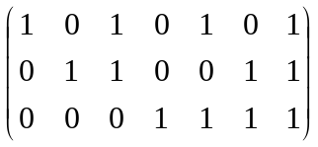
(valore numerico di ogni colonna: 1 2 3 4 5 6 7 )
se viene ricevuta la parola w=1001101, calcolando H⋅w=111≠0 si rileva l’errore e per correggerlo si osserva che il valore di 111 in base 2 corrisponde al valore numerico i=7, dunque l’errore è nel bit di posizione 7, che, modificato, fornisce la parola inviata v=1001100 (sempre nell’ipotesi di 1 singolo errore nella trasmissione).

